Avances Pugnela
Pasos:
- Carpeta llamada púgnela y se escribirá así C:\xampp\htdocs\pugnela
- Hacer carpetas en Pugnela:
- config
- models
- test_models.php
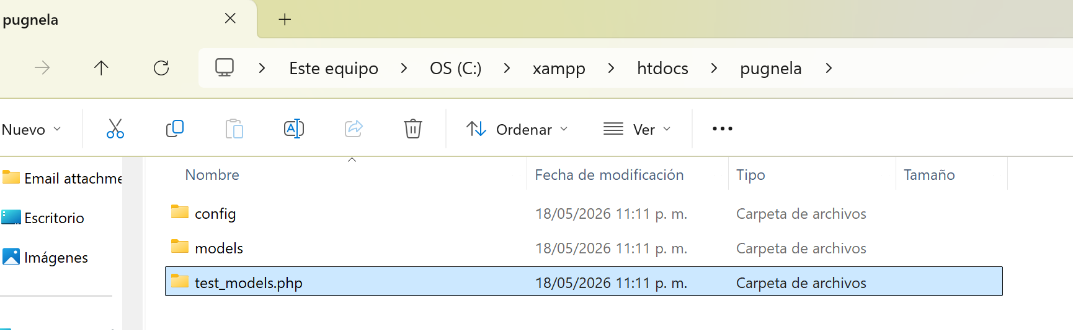

- Abrir XAMP y activar
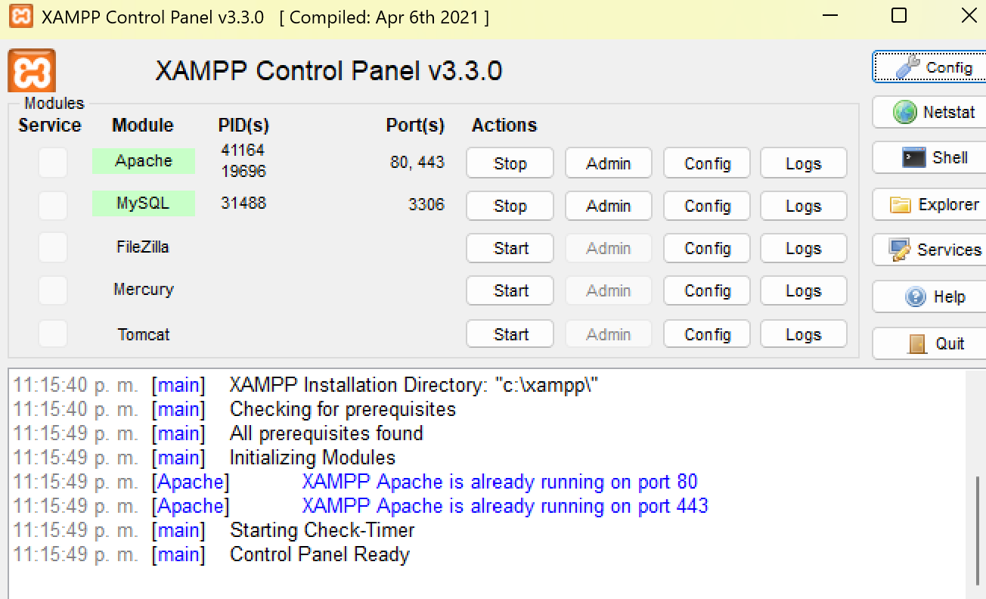

- Crear base de datos púgnela_db:

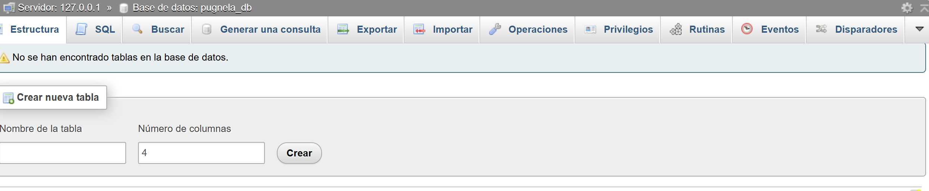

- Crear SQL de usuarios y productos:
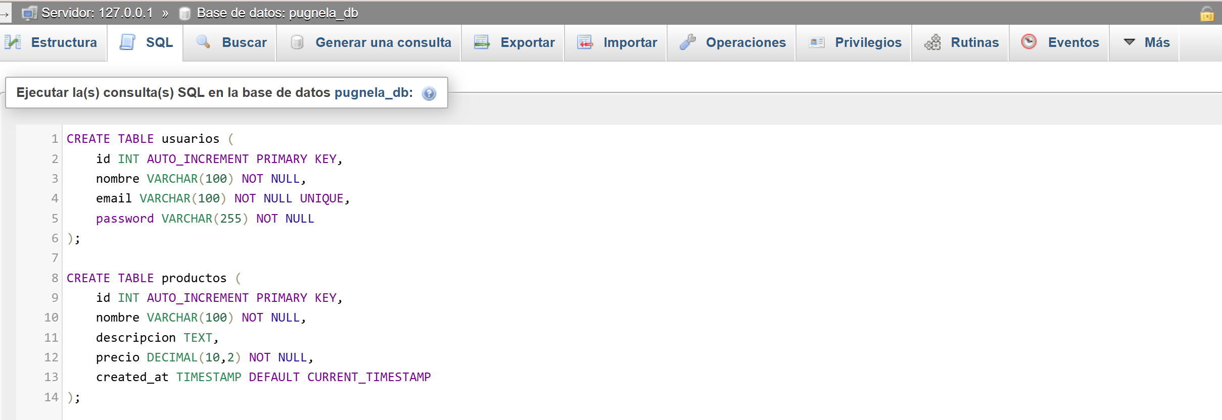
CREATE TABLE usuarios (
id INT AUTO_INCREMENT PRIMARY KEY,
nombre VARCHAR(100) NOT NULL,
email VARCHAR(100) NOT NULL UNIQUE,
password VARCHAR(255) NOT NULL
);

CREATE TABLE productos (
id INT AUTO_INCREMENT PRIMARY KEY,
nombre VARCHAR(100) NOT NULL,
descripcion TEXT,
precio DECIMAL(10,2) NOT NULL,
created_at TIMESTAMP DEFAULT CURRENT_TIMESTAMP
);

- Crear archivo php de user
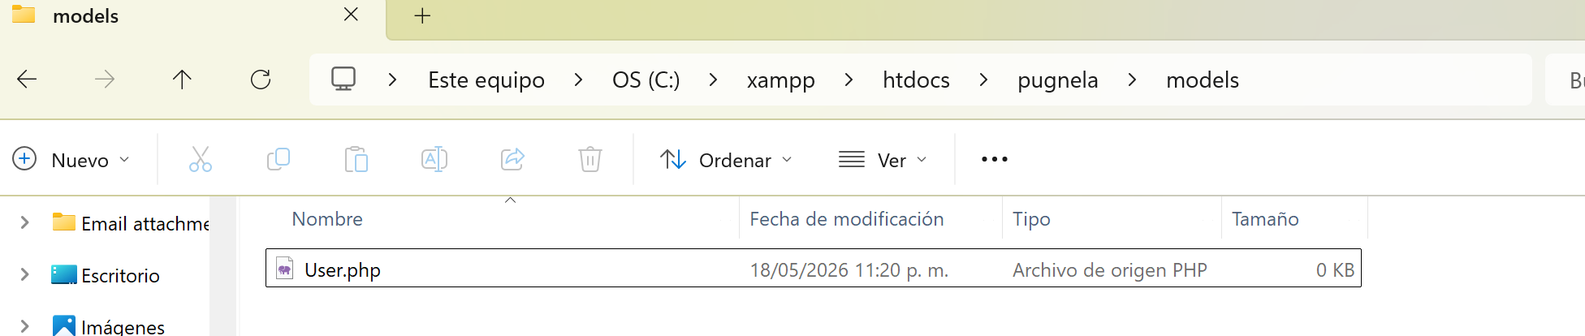

- Agregar a User el siguiente código:
<?php

require_once __DIR__ . '/../config/database.php';

class User {

private $conn;
private $table_name = "usuarios";

public function __construct() {
$database = new Database();
$this->conn = $database->getConnection();
}

public function login($email, $password) {

$query = "SELECT * FROM " . $this->table_name . " WHERE email = :email";

$stmt = $this->conn->prepare($query);
$stmt->bindParam(':email', $email);
$stmt->execute();

if($stmt->rowCount() > 0) {

$user = $stmt->fetch(PDO::FETCH_ASSOC);

if($password == $user['password']) {
return $user;
}
}

return false;
}

public function getUserById($id) {

$query = "SELECT id, nombre, email FROM " . $this->table_name . " WHERE id = :id";

$stmt = $this->conn->prepare($query);
$stmt->bindParam(':id', $id);
$stmt->execute();

return $stmt->fetch(PDO::FETCH_ASSOC);
}
}

?>

- Ahora crearemos una carpeta de Productos en PHP con el siguiente código:
<?php

require_once 'config/database.php';

class Product {

private $conn;
private $table_name = "productos";

public function __construct() {

$database = new Database();
$this->conn = $database->getConnection();
}

public function getAll() {

$query = "SELECT * FROM " . $this->table_name . "
ORDER BY created_at DESC";

$stmt = $this->conn->prepare($query);

$stmt->execute();

return $stmt->fetchAll(PDO::FETCH_ASSOC);
}

public function getById($id) {

$query = "SELECT * FROM " . $this->table_name . "
WHERE id = :id";

$stmt = $this->conn->prepare($query);

$stmt->bindParam(':id', $id);

$stmt->execute();

return $stmt->fetch(PDO::FETCH_ASSOC);
}
}
?>

- Ahora crearemos el test_model.php en la carpeta principal de púgnela con el siguiente código:
<?php

echo "<h1>Prueba de Modelos - Pugnela</h1>";

// Modelo User
require_once 'models/User.php';

$userModel = new User();

$email = "admin@pugnela.com";
$password = "Pugnela1234";

$user = $userModel->login($email, $password);

if($user) {

echo "✅ Login exitoso: " . $user['nombre'] . "<br>";

} else {

echo "❌ Login fallido<br>";
}

// Modelo Product
require_once 'models/Product.php';

$productModel = new Product();

$products = $productModel->getAll();

echo "<br>";
echo "✅ Roles encontrados: " . count($products) . "<br><br>";

foreach($products as $p) {

echo "- " . $p['nombre'] . " - $ " . $p['precio'] . "<br>";
}

?>

- Hacer una ruta de database de púgnela con el siguiente código:
<?php

class Database {

private $host = "localhost";
private $db_name = "pugnela_db";
private $username = "root";
private $password = "";

public $conn;

public function getConnection() {

$this->conn = null;

try {

$this->conn = new PDO(
"mysql:host=" . $this->host . ";dbname=" . $this->db_name,
$this->username,
$this->password
);

$this->conn->setAttribute(PDO::ATTR_ERRMODE, PDO::ERRMODE_EXCEPTION);

$this->conn->exec("set names utf8");

} catch(PDOException $exception) {

echo "❌ Error de conexión: " . $exception->getMessage();
}

return $this->conn;
}
}

?>

- Para los usuarios se hará lo siguiente
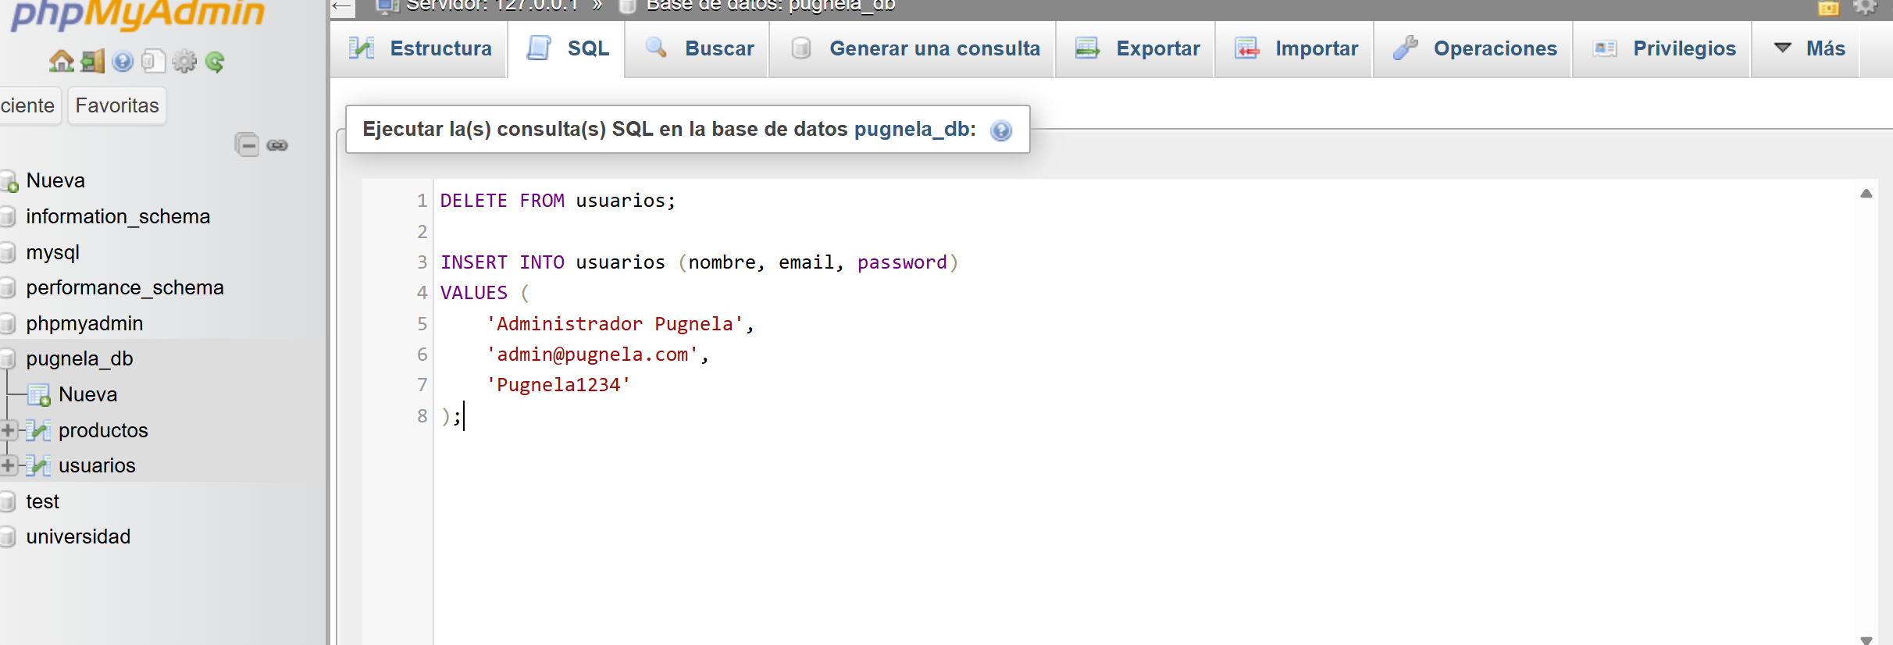

- Ahora se abrirá en el navegador lo siguiente http://localhost/pugnela/test_models.php:
